路灯自动控制电路
路灯是校园的一道风景，也是校园照明不可缺少的设施。目前很多的学校还要采用人工控制方式来控制路灯的开关，因为控制人员和控制开关一般处于室内，所以就难免出现了路灯早开、晚开、早关、晚关等一系列问题。这不仅仅影响了全校师生的工作活动，同时也会造成电能浪费。为了能在适当的时候打开路灯为师生服务同时使控制智能化更安全化，应使用自动控制装置。
本设计采用光敏电阻和通用集成运放LM324作为光照强度传感器，当光照强度变化的时候光敏电阻的阻值也跟着变化，从而使LM324的输入电压变化，当变化到一定值的时候LM324的输出会产生突变，利用LM324的输出去控制继电器，从而达到控制路灯的目的。然后利用数电集成电路制作一个时钟电路,时钟定时电路可以控制半夜灯，即是凌晨时候只点亮50%的路灯，而且路灯功耗降低到原来的70%。时钟定时电路同时还具有控制路灯系统的功能，这样就有了故障保护，保证了夜间照明。
本设计还具有路灯工作时间计时功能、定时时间可调等功能，是多功能路灯自动控制电路，能满足校园照明等需要。

电源部分

整流滤波
各种电子电路都要求用稳定的直流电源供电，由整流滤波电路可输出较为平滑的直流电压。
整流部分采用桥式整流，使用1N4001硅整流二极管。其最高反向工作电压(峰值)为50V，最大整流电流为1A，正向压降小于等于1V，反向电流小于5uA。因此整流二极管1N4001能满足电路的需要。
本设计采用3300uF有极性电容进行信号滤波。

直流稳压
表1 7806三端稳压器的参数 (Ci=0.33μF,C。=0.1μF, Ta=25℃ )
输出电压范围  （v） | 最大输入电压  （V） | 最大输出电流  （A） | △V0(温度变化引起)（mV/℃） | 器件压降(Vi-V0)（V） | 输出电阻  MΩ
5.75~6.25 | 35 | 1.5 | ±0.7(I0=50OmA) | 2~2.5(I0=lA) | 17
本设计采用大部分CMOS集成CD4000系列集成块，它们的供电电压允许在+3～+18V范围内，还有整个电路运行所需要的最大电流是500mA，最大输出电阻远小于17mΩ。参考表1数据，电源选择6V，由集成三端稳压器7806稳压所得。
集成三端稳压器7806是一种串联调整式稳压器,内部设有过热、过流和过压保护电路。将整流滤波后的不稳定的直流电压接到集成三端稳压器输入端,经三端稳压器后在输出端得到6V左右稳定的直流电压。
为了保证稳压性能,使用三端稳压器时,输入电压与输出电压相差至少2V以上,但也不能太大,太大则会增大器件本身的功耗以至于损坏器件。本设计的输入电压采用交流9V。在输入与公共端之间、输出端与公共端之间分别接了0.1μF左右的电容,可以防止自激振荡。
本设计的电源部分电路如图1。利用集成稳压管7806产生6V直流电源。输出端并上6V干电池，保证了路灯控制电路在市电停电的情况下也能正常工作。桥式整流的其中一个输入端接上二极管D2后经过4.8K电阻然后控制三极管8050。8050的C极接数码管的共阴极，使市电停电时数码管也停止工作，降低了在不影响路灯控制系统工作的情况下电路的功耗，同时延长了干电池的寿命。
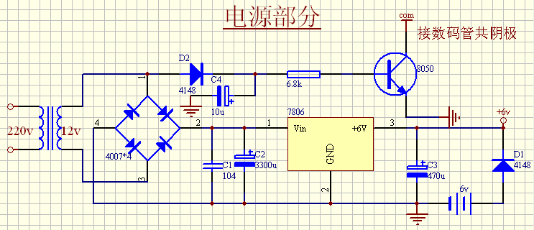
图1

光敏传感器控制部分

光敏电阻
光敏电阻是采用半导体材料制作，利用内光电效应工作的光电元件。它在光线的作用下其阻值往往变小，光照愈强，阻值愈低。入射光消失后，光敏电阻的阻值也就逐渐恢复原值。
光敏电阻的性能及特点：环氧树脂封装，可靠性好，体积小，灵敏度高，反应速度快，光谱特性好。

暗电阻、亮电阻
光敏电阻在室温和全暗条件下测得的稳定电阻值称为暗电阻，或暗阻。本电路中光敏电阻暗阻大于等于40KΩ。
光敏电阻在室温和一定光照条件下测得的稳定电阻值称为亮电阻或亮阻。本电路中光敏电阻亮阻小于等于200Ω。

电压比较
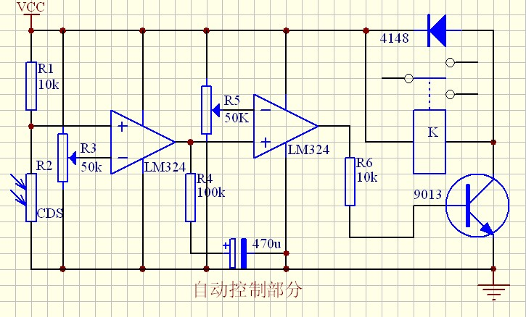
LM324是四运放集成电路，当去掉运放的反馈电阻时 ,此时运放便形成一个电压比较器，当正输入端电压高于负输入端电压时，运放输出高电平（V+）。反之输出低电平（V-或接地）。因此LM324可以用来判断光敏电阻阻值的变化所带来的电压变化。

光敏电阻自动控制电路

图2
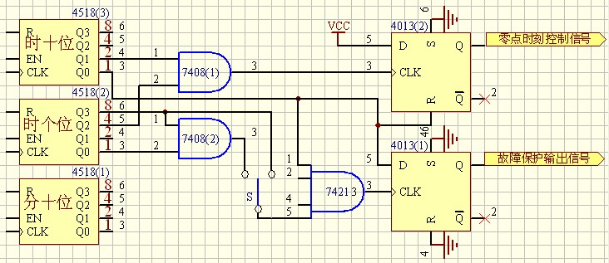
如图2所示。当天色变暗时，光敏电阻R2的阻值升高，经R1分压后使第一级电压比较器的同相输入端电位高于反相输入端电位，第一级比较器的输出端由低电平跳变为高电平， 470u电容经过R4充电，当R4的电位高于第二级比较器的反相输入端的时候，第二级比较器的输出端同样输出高电平，输出经过R6控制三极管使其导通，继电器得电吸合，其常开触点接通路灯电源，路灯被点亮。由于电容的延时作用（大约5分钟时间），可使路灯的开启状态不受车灯照射以及其他短时间光线的干扰，而可靠稳定地工作。
当天色渐渐亮起来时，光敏电阻R2的阻值逐渐变小，第一级比较器的同相输入端的电位逐渐降低。当低于反相输入端电位时，第一级比较器由高电平跳变为低电平输出，R4和电容组成一个延时电路，电容经过R4放电，大约经过5分钟（延时时间长短取决于电容容量大小、电阻R4和可调电阻R5的大小）的延时后，当第二级比较器的同相输入端电位低于反相输入端的时候，第二级比较器的输出状态由高电平跳变为低电平，三极管由导通变为截至，继电器释放，路灯关闭。由于电容的延时作用，可避免环境光线由暗渐亮时的临界不稳定状态对电路的干扰，使路灯迅速关闭。

定时电路部分

点时刻定时控制
如图3所示，时十位计数器4518(3)的输出Q1与时个位计数器4518(2)的输出Q2相与，这样当计数到“24:00”即0点时与门7408(1)产生一正脉冲。此脉冲经过D触发器 4013(2)后即产生一个高电平控制信号。4013(2)的清零端接在4518(3)的Q0端，起到复位作用。

图3

故障保护控制
为防止光敏电阻的损坏或者失灵所导致的路灯不正常开关，应利用时钟电路设计故障保护电路。故障保护输出的信号应该比光敏电阻感应信号（假设光敏电阻正常）稍晚。这样就保证了路灯的正常工作。
如图3所示，故障保护信号可以灵活选择定时时间，4013(1)的D输入接时十位4518(3)的Q1端，4518(3)的Q1端在晚上时输出高电平信号，在白天则输出低电平信号。剩下的时个位和分十位的定时部分可以灵活选择。

计时电路部分
CD4026的十进制计数器，三个CD4026串联就构成了0~999的累计计数。
在首个CD4026 U1的CLK端输入1/60Hz的计时脉冲，只要控制计时脉冲使其与路灯开关同步即可实现路灯的0~999的计时，方便路灯管理工作人员做好路灯的功耗等各方面的工作。
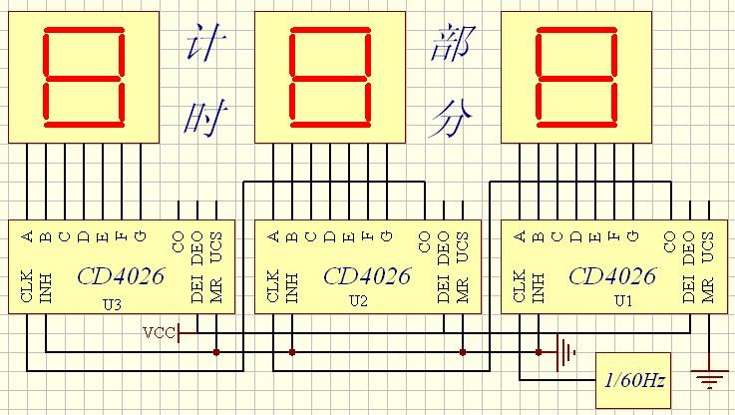
图4

降耗电路部分
晶闸管是一种大功率半导体器件，可用于改变路灯亮度。
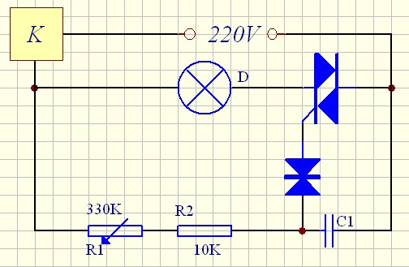
如图5所示，当继电器K吸合时，电网电压220V经过R1、R2对C1充电，当C1上的电压超过双向二极管的导通电压时，双向二极管导通，将电压加到双向可控硅的G极，使其导通。调节R1可以改变C1的充电时间，从而改变可控硅的导通角，从而改变路灯的亮度。

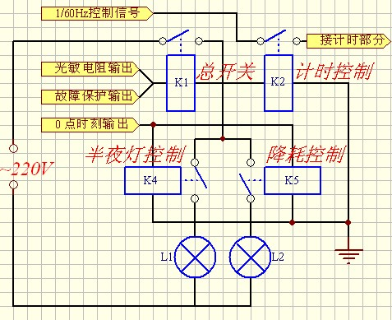
图5
设计总体电路图

